Actividades Sugeridas
OBJETIVOS DE APRENDIZAJE OA_14-OA_15-OA_16 | DESCRIPCIÓN DE LA ACTIVIDAD
Conocer, proponer, aplicar y explicar la importancia de algunas normas necesarias para:  › cuidarse, cuidar a otros y evitar situaciones de riesgo  › organizar un ambiente propicio al aprendizaje y acogedor para todos  › cuidar el patrimonio y el medioambiente  Identificar la labor que cumplen, en beneficio de la comunidad, algunos servicios y las personas que trabajen en ellos, incluyendo los medios de transporte y de comunicación, y el mercado, y algunas instituciones encargadas de proteger nuestro patrimonio cultural y natural.  Practicar y proponer acciones para cuidar y respetar los espacios públicos dentro y fuera de la escuela, reconociendo que pertenecen y benefician a todos y que, por lo tanto, su cuidado es responsabilidad de todos los miembros de la comunidad. | Servicios trabajando para la comunidad  1.  Los estudiantes identifican los servicios que han estado presentes en las actividades que han realizado durante el día. El docente guía una conversación donde les hace notar que detrás de muchas de esas acciones está el trabajo de personas e instituciones, y entre todos completan un cuadro como el siguiente:  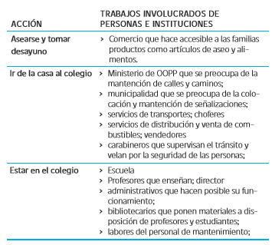  Para finalizar, los estudiantes redactan en su cuaderno un breve párrafo reflexionando sobre la importancia de los servicios que favorecen a toda la comunidad, y ponen en común sus escritos.

